**Las sanguijuelas en la medicina actual**

**Interactivo en el que se explica y se hacen preguntas sobre el uso de las sanguijuelas en la medicina actual**

**m5a REC30**

**Título:** Las sanguijuelas en la medicina actual

**Enunciado:** En esta actividad contestarás a las preguntas que se te hacen, basado en la investigación que hagas sobre los temas acerca de las sanguijuelas que aparecen en la ventana “más información”.

**Ventana más información:**

Temas sobre las sanguijuelas que deberás investigar:

* ¿Qué son las sanguijuelas? * ¿De qué se alimentan las sanguijuelas? * ¿Qué son las sanguijuelas medicinales? * ¿Para qué utilizaban los médicos y barberos de la antigüedad las sanguijuelas? * ¿Qué es un reimplante? * ¿Se pueden reimplantar dedos o manos, por ejemplo? * ¿Qué problemas tienen, con relación a la circulación venosa, los micro-cirujanos cuando reimplantan dedos, por ejemplo? * ¿Cómo crees que ayudan las sanguijuelas a los micro-cirujanos en los reimplantes?

**Preguntas**

1. Las sanguijuelas son:

* **Gusanos segmentados, familiares de las lombrices de tierra**
* Gusanos planos, familiares de las planarias.
* Gusanos redondos, familiares de los caracoles

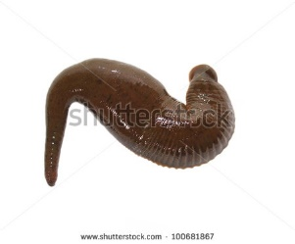 100681867

1. Las sanguijuelas se alimentan de:

* Tierra
* Insectos
* **Sangre**

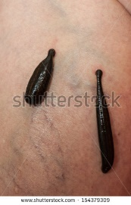 154379309

1. Las sanguijuelas medicinales se utilizaban en la antigüedad para:

* Anestesiar a los pacientes en las cirugías
* **Realizar sangrías**
* Alimentar a los enfermos débiles

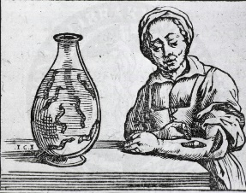

<http://neuronasenlatadas.blogspot.com/2012/08/medicinas-que-vuelven-las-sanguijuelas.html>

1. En un reimplante:

* **Se vuelve a poner en su lugar un miembro (un dedo por ejemplo) que fue cercenado en un accidente**
* Se elimina el dedo de un enfermo, que este ya no necesita
* Se trasplanta un miembro (una mano por ejemplo) de un cadáver a un paciente que lo necesita

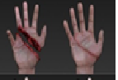

Elaborar una ilustración basada en esta fotografía de un reimplante

1. Durante la etapa posterior a un reimplante se ve afectada la circulación sanguínea porque:

* La sangre no puede retornar fácilmente por el sistema linfático
* **La sangre no puede retornar fácilmente por las venas**
* La sangre no puede retornar fácilmente por las arterias

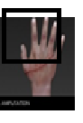

Elaborar una ilustración basada en esta fotografía de un reimplante, de tal manera que la parte dentro del recuadro parezca hinchada, de un color más oscuro que el resto de la mano.

1. Al no poder retornar la sangre por el sistema venoso, esta se puede:

* Acidificar y beneficiar el miembro trasplantado
* **Descomponer y generar una infección**
* Hacer más líquida y circular con mayor facilidad



Elaborar una ilustración basada en esta fotografía de un reimplante, de tal manera que la parte dentro del recuadro parezca hinchada, de un color más oscuro que el resto de la mano; pero ahora con unas sanguijuelas encima (similar a las que aparecen en la imagen de la derecha), las cuales están alimentándose de sangre.

1. Cuando se colocan sanguijuelas sobre un miembro trasplantado, estas:

* **Se alimentan de sangre, descongestionan el miembro y evitan una infección**
* Se alimentan de sangre, descongestionan el miembro, pero no evitan una infección
* Se alimentan de sangre, pero no son capaces de evitar una infección.



Elaborar una ilustración basada en esta fotografía de un reimplante, de tal manera que la parte dentro del recuadro parezca menos hinchada que en la ilustración anterior. Las sanguijuelas deben seguir igual que en la ilustración anterior.